ข้อมูลทั่วไปของหมู่บ้าน
บ้านสบเปา หมู่ที่ 2 ตำบลแม่เปา อำเภอพญาเม็งราย จังหวัดเชียงราย
1. ประวัติความเป็นมาของหมู่บ้าน
บ้านสบเปา หมู่ที่ 2 ตำบลแม่เปา อำเภอพญาเม็งราย จังหวัดเชียงราย เป็นหมู่บ้านดั้งเดิม แบ่งเป็น 6 หมู่บ้าน คือ บ้านสบเปา หมู่ 2 , บ้านสันติคีรี หมู่ 6 ,บ้านนาเจริญ หมู่ 11 , บ้านสบเปาใหม่ หมู่ 14 , บ้านนาเจริญใหม่หมู่ 19 และบ้านสบเปา หมู่ 20
2. ที่ตั้งและลักษณะภูมิประเทศ
บ้านสบเปา หมู่ที่ 2 มีพื้นที่ทั้งหมด 5 ดารางกิโลเมตร ตั้งอยู่ในเขตอำเภอพญาเม็งราย จังหวัดเชียง ราย ห่างจากอำเภอเวียงชัย ทิศตะวันตก 18 กิโลเมตร ห่างจากจังหวัดเชียงราย ไปทางทิศตะวันตก 41 มีอาณาเขตติดต่อ ดังนี้
ทิศเหนือ ติดต่อกับ บ้านสบเปา หมู่ที่ 20
ทิศใต้ ติดต่อกับ บ้านนาเจริญ หมู่ที่ 11
ทิศตะวันออก ติดต่อกับ บ้านสบปาใหม่ หมู่ที่ 14
ทิศตะวันตก ติดต่อกับ บ้านสันติคีรี หมู่ที่ 6 และ บ้านร่องเจริญ หมู่ 11 ตำบลผางาม
มีลักษณะภูมิประเทศเป็นที่ราบ พื้นที่ส่วนใหญ่เป็นที่อยู่อาศัย ร้อยละ 80 เป็นพื้นที่ทำการ เกษตร ร้อยละ 20
3. แผนที่หมู่บ้าน
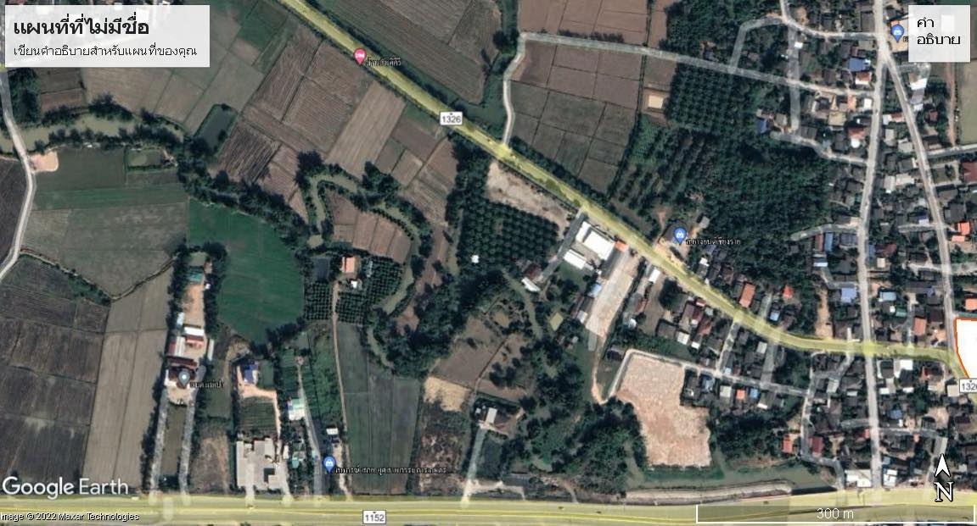

-2-
4. จำนวนประชากรและครัวเรือน
จำนวนประชากร รวมทั้งสิ้น 440 คน แยกเป็น ชาย 202 คน หญิง 238 คน จำนวนครัวเรือน 137 ครัวเรือน
5. บุคคลสำคัญของหมู่บ้าน
5.1 นายธนารักษ์ จุ่มน้ำใส ตำแหน่ง ผู้ใหญ่บ้าน เบอร์โทร 085-7218973
5.2 นายทวีศักดิ์ พุทธตาล ตำแหน่ง ผู้ช่วยผู้ใหญ่บ้าน เบอร์โทร 084-4831091
5.3 นางสาวบัวศรี จินะ ตำแหน่ง ผู้ช่วยผู้ใหญ่บ้าน เบอร์โทร 091-4127208
5.4 นายสงวน อิ่นใจ ตำแหน่ง ส.อบต. เบอร์โทร 095-4758826
6. วัฒนธรรมและประเพณีที่สำคัญของหมู่บ้าน
6.1 เดือนมกราคมเป็นต้นไป ทำบุญขึ้นบ้านใหม่
6.2 เดือนเมษายน ประเพณีสงกรานต์ (ปีใหม่เมือง) รดน้ำดำหัว ตานตุง
6.3 เดือนกรกฎาคม ถวายเทียนพรรษา เข้าพรรษา
6.4 เดือนตุลาคม ตานก๋วยสลาก ทอดกฐิน ผ้าป่า
6.5 เดือนพฤศจิกายน ประเพณียี่เป็งและลอยกระทง
6.6 เดือนธันวาคม ทำบุญตานข้าวใหม่
7. การประกอบอาชีพ
ทำการเกษตร จำนวน 113 ครัวเรือน
ค้าขาย จำนวน 10 ครัวเรือน
รับจ้าง จำนวน 8 ครัวเรือน
ช่างซ่อม , ช่างเสริมสวย จำนวน 6 ครัวเรือน
8. ภูมิปัญญาท้องถิ่น -
9. กลุ่มองค์กร กองทุนในชุมชน
กลุ่มพัฒนาสตรี มีสมาชิกกลุ่ม จำนวน 64 คน
10. กลุ่มกองทุนหมู่บ้าน มีจำนวน 4 กลุ่ม ดังนี้
- กลุ่มกองทุนหมู่บ้าน มีสมาชิก จำนวน 90 คน มีงบประมาณรวม 2,400,000 บาท
- กองทุนโครงการแก้ไขปัญหาความยากจน (กขคจ.) มีสมาชิก จำนวน 96 คน มีงบประมาณรวม 335,077.59 บาท
- กลุ่มวิสาหกิจชุมชนสถาบันการเงินบ้านสบเปา หมู่ 2 มีสมาชิก จำนวน 567 คน มีงบประมาณรวม 18,000,000 บาท
- กองทุนสัจจะออมเงิน มีสมาชิก จำนวน 90 คน มีงบประมาณรวม 140,065 บาท
11. สถานที่ท่องเที่ยวหรือสถานที่สำคัญ
ที่สถานที่สำคัญ คือ หนองโป่ง
-3-
12. ผลิตภัณฑ์ชุมชน -
13. สถานบริการในชุมชน
- ร้านค้าของชำในชุมชน จำนวน 4 แห่ง
- ร้านอาหาร จำนวน 5 แห่ง
- ระบบประปาหมู่บ้าน จำนวน 1 แห่ง
13. แหล่งน้ำที่สำคัญ
ลำน้ำต๊าก , ลำน้ำเปา

14. การคมนาคม
- ถนนคอนกรีตเสริมเหล็กภายในหมู่บ้านมีทั้งหมด 5 ซอย
- ถนนหินคลุกเพื่อการเกษตร จำนวน 1 สาย คือ สายร่องข่า

15. ป่าไม้ที่สำคัญ
ป่าชุมชน จำนวน 900 ไร่

ผู้ให้ข้อมูล นายสงวน อิ่นใจ อาชีพ สมาชิกสภา อบต. อายุ 60 ปี
ที่อยู่ 105 หมู่ 2 ตำบลแม่เปา อำเภอพญาเม็งราย จังหวัดเชียงราย

